04.07.2022 года прошла встреча ребят с представителями Федерации самолетного спорта Краснодарского края. Затолокин Виктор и Тхорь Сергей рассказывали об истории авиации и вкладе авиации в историю географических открытий.

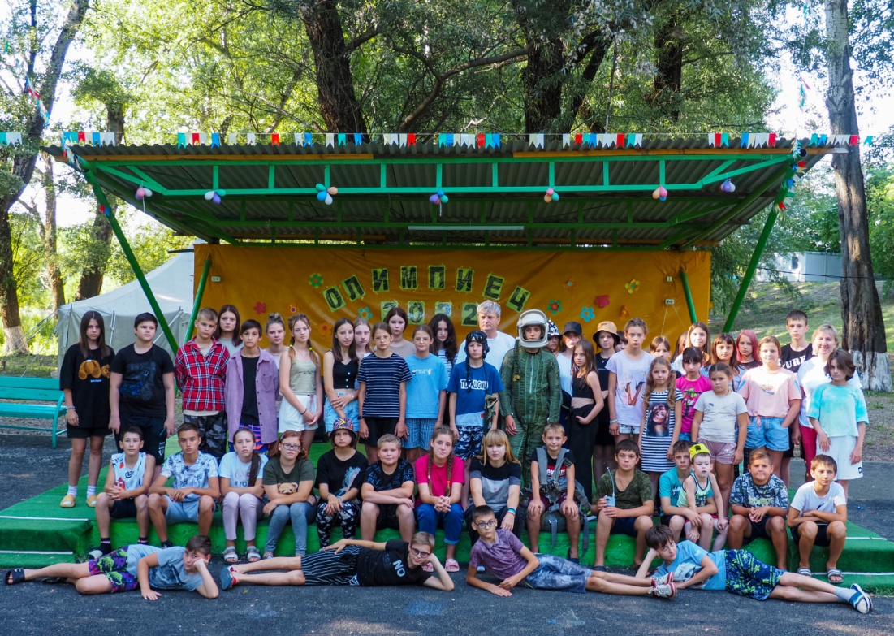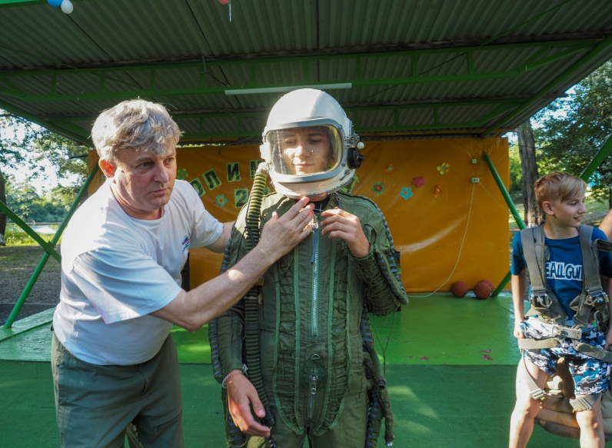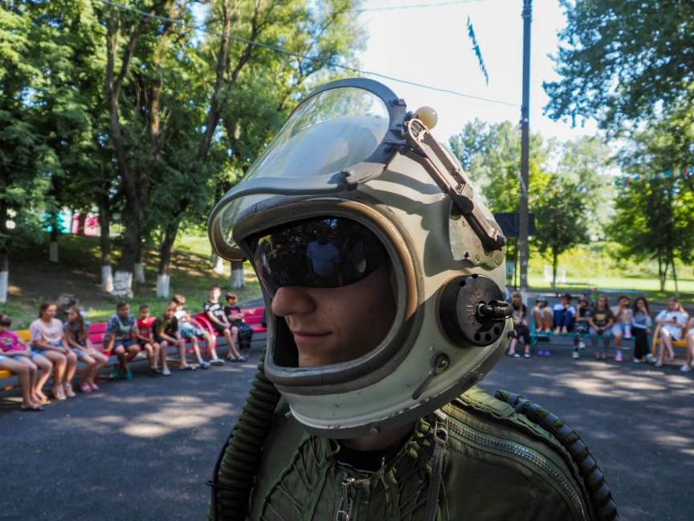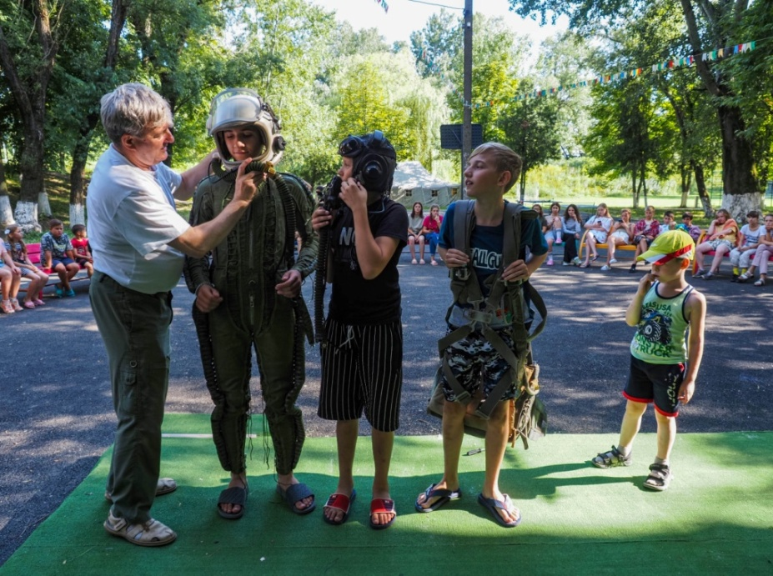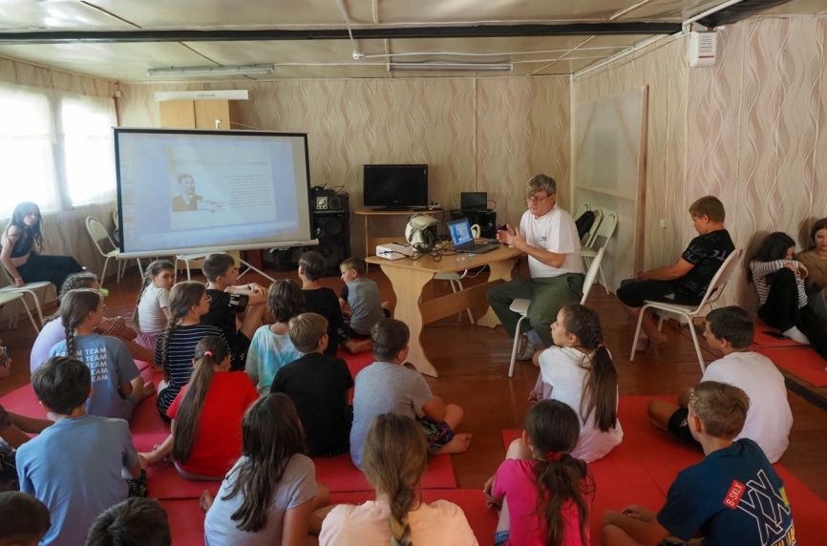 Также дети примерили на себя высотный компенсационный костюм, ЗШ (защитный шлем), очки, познакомились с приборами обеспечивающими безопасность катапультирования и парашютирования, также примерили на себя ранцы с парашютами. Некоторые дети проявили особый интерес к авиации, и задавали дополнительно вопросы.